**VÄLKOMMEN TILL VÄSTERÅS IK:S SOMMARLÄGER**

**Vad kul att du anmält dig till Västerås Hockey League, vi hoppas du kommer få en fantastik vecka tillsammans med oss. Veckan kommer innehålla massor med hockey, men även mycket annat skoj!**

**Vecka och datum: V28 (sön-fre) 7/7-12/7**

**Samling: ABB Nord söndag 7/7 kl 13:00 sektion I**

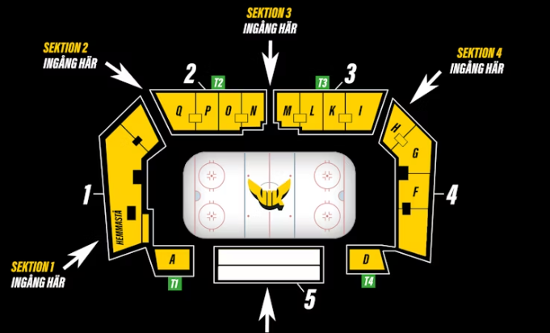

**Plats:** ABB Arena Nord

**Ledare och kontaktuppgifter:**

**Övrig information:**

Nu är det inte många dagar kvar innan sommarens roligaste vecka drar igång. Planeringen är klar och vi ledare längtar efter att få komma igång med hockey igen!

Vi samlar alla barn på sektion I där vi kommer genomföra årets ”draft” och alla barnen kommer träffa sina lagkompisar och tränare. Efter draften kommer det finnas möjlighet att känna lite på isen och sin utrustning. Vi har bokat tid i ABB 14:30-16:00 för de som vill och kan. Har man inte möjlighet att vara med på söndagen så går det utmärkt att komma till hallen direkt på måndag morgon. Lagen kommer efter draften att läggas upp på laget sidan så man vet var och när man ska spela. Viktigt att tider hålls.

Lunch och mellis kommer serveras under dagarna.

Ta med kläder för fysaktiviteter.

Vi kommer ha kvar omklädningsrummen hela veckan så allt kan ligga kvar om man vill det. Vi kommer ha två lag / omklädningsrum. Ni får gärna prata med barnen om att det kommer att genomföras trades, allt för att få så roliga matcher som möjligt.

Det går självklart jättebra att stanna kvar och titta på alla matcher.

Har ni några frågor eller funderingar ring gärna,

Väl mött!/Ledarna

Mikael Andersson 0733-280727

Jonas Diaz

Peter Lindroth

Richard Lärk

Tomas Wikman

Filip Alricsson

Johan Ekblom

Martin Linder

Jonas Thuresson